**Прощание с Букварем**

**Учитель:**

Дорогие дети, родители и гости!

Мы пригласили вас на наш праздник - проводы Букваря. Сегодня мы прощаемся с нашей первой учебной книгой, благодаря которой мы научились читать. Теперь все дети нашего класса могут прочитать как печатные, так и письменные слова, предложения и даже большие рассказы. Поздравляем учащихся с первой большой победой, желаем дальнейших успехов. А сейчас мы расскажем, чему научились у Букваря.

**Ученик :**  Мы сегодня вас зовем

Попрощаться с Букварем.

Ну-ка, встаньте дружно в ряд!

Начинаем наш парад!

Ну-ка, буквы, покажитесь!

Ну-ка, звуки, отзовитесь!

Гласные? (хором: «здесь»)

Согласные? (хором: «здесь»)

Чтение детьми стихов про буквы. (см. приложение)

**Ученик:**  Буквы все от А до Я

Очень дружная семья!

С них всегда во всем пример

Брать ребятам надо.

**Ученики хором:** И в учебе и в игре

Наша дружба не в «чехле»!

Мы- команда, мы- друзья,

Вместе мы одна семья!

**Учитель:** Ребята, покажем, как мы можем дружно работать, весело играть! Разберитесь на команды по цветам ленточек у вас на руках.

**Конкурс № 1. Викторина загадок :**

-Как превратить угол в топливо?

-Шест в число?

-Мел в опасное на реке место?

-Какая буква обозначает только ударный звук? (ё)

-Какие буквы в трех случаях обозначают 2 звука? (я,ё,е,ю)

-Какие буквы не имеют звуков? ( ъ,ь)

**Конкурс №2 (работа в командах)**

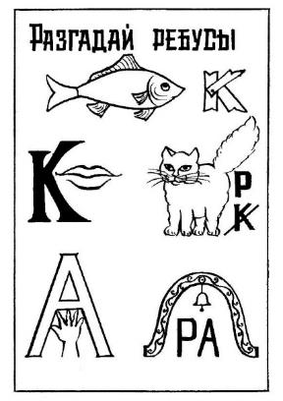

**Конкурс №3 (работа в командах)**

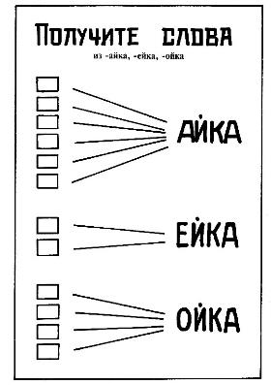

**Конкурс №4 (работа в командах)**

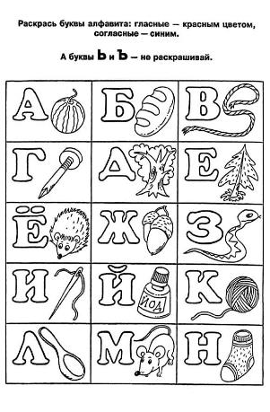 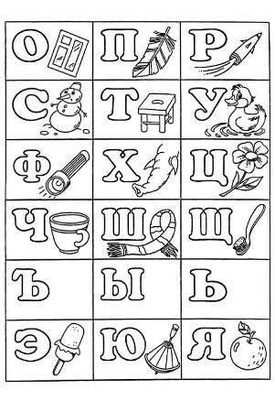

**Конкурс №5 (работа в командах)**

Из букв данного слова составь новые слова (двух, трех, четырех и пятибуквенные).

|  |  |  |  |
| --- | --- | --- | --- |
| **2** | **3** | **4** | **5** |
|  |  |  |  |
|  |  |  |  |
|  |  |  |  |
|  |  |  |  |

сообразительные

**Конкурс №6**

Отгадай загадки (при правильном ответе открывается буква на доске)**:**

Сам алый, сахарный.

Кафтан зеленый, бархатный. (а)

В ярких перьях всех расцветок

Он заметен среди веток,

В клетке может день-деньской

Разговаривать со мной. (п)

У одной матери —

Пять детей,

Все дети разные,

Все к матери привязаны. (р)

Облачко на ножках бегает по дорожке. (о)

Полосатая злодейка

Съест любого малыша:

Пескаря, плотву, уклейку,

Не проглотит лишь ерша. (щ)

Фруктовый он и сливочный,

На свете всех вкусней!

Он в пластиковых баночках

Для взрослых и детей. (й)

С ветки на ветку,

Быстрый как мяч,

Скачет по лесу рыжий циркач.

Вот на лету он шишку сорвал,

Прыгнул на ствол.

И в дупло убежал. (б)

На узкой дорожке —

Голова да рожки.

Кто так медленно ползёт,

На себе свой дом везёт? (у)

Мягкие лапки,

А в лапках царапки. (к)

По пустыне он идёт,

Грузы и людей везёт.

У него в горбах всегда

Есть прохладная вода. (в)

Голоса нет, а характер мягкий. (ь)

***На доске надпись: Прощай, Букварь!***

**Подведение итогов**.

Праздник окончен, пора расходиться.

Желаю, друзья, хорошо вам учиться.

Прошу иногда и меня вспоминать.

Ведь я научил вас, ребята, читать.

Я подарил вам от книжек ключи,

Только старайся: читай да учи!

***Вручение подарков детям.***

*Приложение*

Стихи о буквах